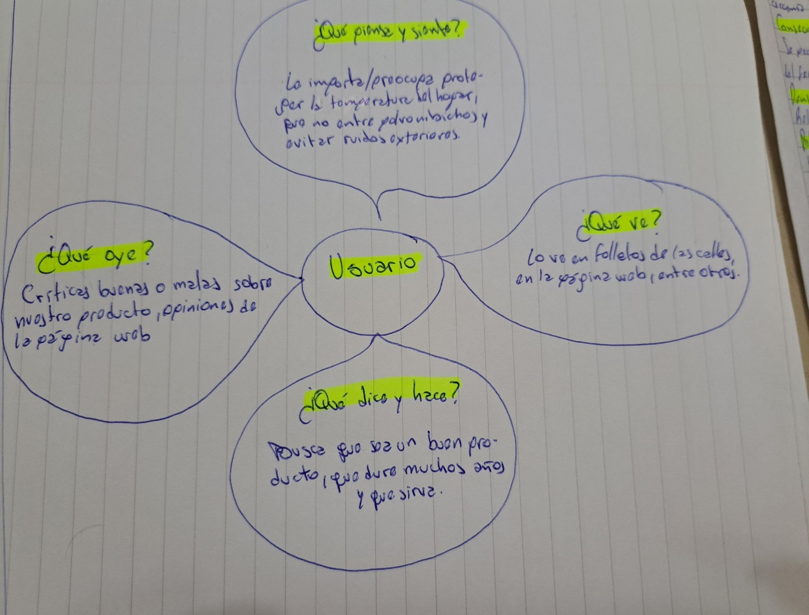
Mapa de Empatía

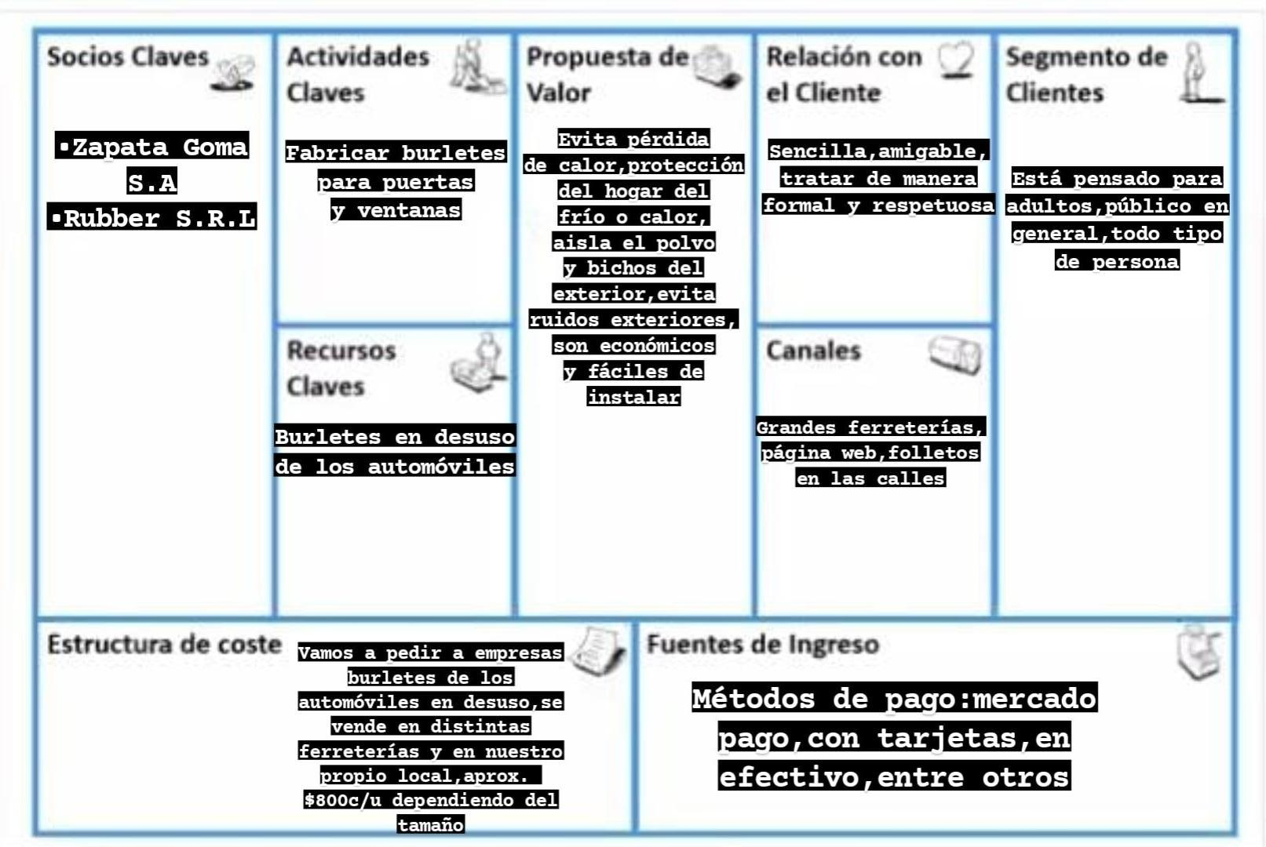
Modelo de Negocios Canvas
Pitch (Texto y presentación)
Sabias que cada año se desechan mas de 2.000.000 de neumáticos, cada uno de estos puede durar mas de 1.000 años en desaparecer.
Por esto surge el emprendimiento SUPER BURLETES, somos un grupo de alumnos del colegio santa rosa que busca reciclar los neumáticos.
Consiste en reciclarlos y hacer burletes, estos tienen la función de cellar los huecos de las puertas y ventanas del hogar para evitar pérdida de calor,protección del hogar del frío o calor,aisla el polvo y bichos del exterior y evita ruidos de afuera.Son fáciles de instalar y económicos.
Le pedimos a empresas como Zapata goma S.A y Rubber S.R.L burletes de automóviles en desuso.
Lo distribuimos en distintas ferreterías y en nuestro propio local,promocionamos en nuestra página web: www.super.burletes.sta.rosa.com y también con folletos por las calles.
El precio es $800 cada uno varía en el tamaño.
Podes pagar con mercado pago,con tarjeta,en efectivo,entre otros.
Está pensado para vender para adultos o público en general cualquier persona que lo quiera y necesite.
Anda hoy mismo a tu ferretería más cercana ahí van a estar nuestros burletes y compralos,te esperamos.
Alma Nozica
Florencia Quintero
Franco Gatonni
Rocío Brizuela
Lautaro Agüero
Pilar Varela
Delfina Martinez
Renata Cortez

